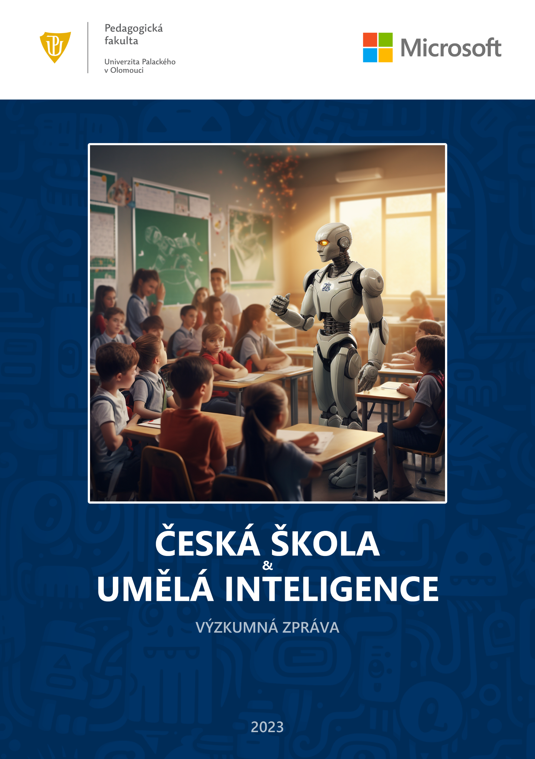

Obsah
1. Úvod do problematiky 4
2. Identifikace výzkumu 5
3. Metodologie 5
3.1 Výzkumný nástroj 5
3.2 Výzkumná procedura 5
3.3 Výzkumný soubor 5
4. Výsledky výzkumu 7
4.1 Část I – Povědomí učitelů o tom, co je to umělá inteligence 7
4.2 Část II – Pohled učitelů na umělou inteligenci 9
4.3 Část III – Umělá inteligence ve školním prostředí 10
4.4 Část IV – Zkušenosti učitelů s generativní umělou inteligencí 16
4.5 Část V – Další informace Chyba! Záložka není definována.
5. Shrnutí výsledků 19
6. Přílohy 21
7. Citace 23
8. Kontakty 24
8.1 Výzkumný tým 24
8.2 Projektový tým Microsoft CZ 26
8.3 O realizátorech 26

Úvod do problematiky
Umělá inteligence zažívá v posledních letech razantní boom a aktivně ovlivňuje svět, ve kterém žijeme. Především generativní formy umělé inteligence se podílejí na proměně řady profesí a logicky budou s vysokou pravděpodobností ovlivňovat také trh práce. Je jen otázkou času, kdy začne umělá inteligence výrazně zasahovat do vzdělávání a bude ovlivňovat jak práci učitelů, tak i žáků.
V našem výzkumu jsme se proto zaměřili na to, jak na příchod umělé inteligence reaguje české školství, jaké jsou názory pedagogů na nástup umělé inteligence a jaký vlastně podle nich bude její dopad na vzdělanost českých dětí. Také jsme sledovali, jaké nástroje využívající umělou inteligenci čeští učitelé vyzkoušeli a aktivně využívají ve svých hodinách a k jakým činnostem.
Také nás zajímalo, zda je v českých školách umělá inteligence nějakým způsobem regulována, zda učitelé využívání umělé inteligence svým žákům zakazují, zda mají české školy nastaveny pravidla pro využívání umělé inteligence např. ve vnitřních řádech škol. V neposlední řadě nás zajímalo, jak se k využívání umělé inteligence staví samotný management škol – tedy ředitelé.
Je otázkou, jakým způsobem umělá inteligence v budoucnu ovlivní české školství, jaké nové požadavky bude klást na žáky a učitele a v jaké míře se českému školství podaří s podporou umělé inteligence proměnit. Věříme, že tento výzkum k pozitivní transformaci českého školství jednoznačně přispěje.
autoři

Identifikace výzkumu
Výzkum České školy a umělá inteligence (2023) zrealizoval tým Centra prevence rizikové virtuální komunikace Pedagogické fakulty Univerzity Palackého v Olomouci ve spolupráci s firmou se vzdělávací divizí Microsoft Česká republika v roce 2023.

Metodologie

Výzkumný nástroj
Pro potřeby výzkumného šetření byl vytvořen online dotazník v prostředí Microsoft Forms, který byl dále distribuován na kontaktní adresy základních a středních škol v České republice.
Výzkumný nástroj byl rozdělen do šesti částí – první část se zaměřovala na demografické údaje respondentů, ostatní části se již věnovaly zkušenostem pedagogů s umělou inteligencí na různých úrovních. Dotazník obsahoval celkem 39 otázek.

Výzkumná procedura
V rámci výzkumného šetření byly osloveny všechny základní a střední školy v České republice prostřednictvím 3 vln direct e-mailů cílených jak na ředitele škol, tak na jednotlivé pedagogy. Odkaz na výzkum byl také šířen prostřednictvím některých učitelských skupin (např. Pedagogická komora, Výuka informatiky apod.) a prostřednictvím webu Ministerstva školství, mládeže a tělovýchovy ČR. Některé učitelské organizace (např. Učitelská platforma, z. s.) však distribuci dotazníku mezi své členy odmítly. Sběr dat probíhal od 25. dubna do 30. června 2023.

Výzkumný soubor
Do výzkumu se zapojilo celkem 2175 pedagogů z celé České republiky (73 % žen, 26 % mužů). Průměrný věk respondentů činil 46,68 let (medián = 47, modus = 50), což odpovídá průměrnému věku učitelů dle oficiálních statistik MŠMT.
Do výzkumu se zapojili učitelé ze všech krajů České republiky, nejvíce jich pocházelo z Moravskoslezského kraje (14,3 %), Středočeského kraje (11,45 %) a Hlavního města Prahy (11,08 %). 77,29 % respondentů uvedlo, že má pedagogickou kvalifikaci získanou řádným studiem, 15,59 % pak získalo kvalifikaci prostřednictvím doplňujícího pedagogického studia. Pouze 6,48 % souboru uvedlo, že pedagogickou kvalifikaci nemá. Průměrná pedagogická praxe respondentů činila 18,95 let.
Přes 85 % výzkumného souboru tvořili učitelé základních škol (50,99 % učitelé 2. stupně ZŠ, 34,76 % učitelé 1. stupně ZŠ).

Graf: Struktura výzkumného souboru podle škol

Metodologická poznámka
Pro potřeby našeho výzkumu nerozlišujeme mezi termíny umělá inteligence, strojové učení, neurální sítě či deep learning, pro většinu učitelů toto rozlišení není signifikantní.

Výsledky výzkumu

Část I – Povědomí učitelů o tom, co je to umělá inteligence
Ve veřejném prostoru se často debaty o umělé inteligenci (AI) a jejím využívání omezují na generativní umělou inteligenci – především pak na model GTP (Chat GPT či Bing Chat), umělá inteligence je však součástí i velkého množství jiných nástrojů, které běžně využíváme a u kterých již nevnímáme, že jde o umělou inteligenci. Proto jsme se učitelů v baterii otázek zeptali, zda některý z dostupných nástrojů využívajících AI aktivně využívají. Nástroje jsme učitelům představili výčtem a umožnili jim vkládat i další možnosti.
(O13) Některý z nástrojů umělé inteligence využívá 53 % českých učitelů (n=1142), 47 % pedagogů (n=1003) pak odpovědělo, že zatím žádný nástroj využívající AI pro osobní či pracovní účely nevyužívají. To může znamenat, že opravdu žádný nástroj umělé inteligence nevyužívají, ale také to, že si neuvědomují, že daný nástroj či služba umělou inteligenci využívá.
(O12) V jedné z otázek jsme se učitelů zeptali, zda dokáží uvést, které běžně rozšířené softwarové nástroje využívají prvky umělé inteligence. Učitelé správně určili, že umělou inteligenci využívají např. hlasoví asistenti Alexa, Siri či Google Assistant (69,38 %), ChatGPT (61,24 %), Google Translator (51,36 %), Google vyhledávač (50,07 %) či DeepL překladač (43,77 %), 35,17 % učitelé také správně určilo, že prvky umělé inteligence využívá např. Facebook a další sociální sítě.
(O14) V našem výzkumu nás zajímalo, které konkrétní nástroje využívající umělou inteligenci si čeští učitelé vyzkoušeli (měli na výběr z 27 nástrojů + mohli doplnit další). Dle předpokladů si větší část učitelů vyzkoušela ChatGPT (35,36 %), chytré hlasové asistenty (23,22 %), Bing Chat (11,49 %), systémy pro generování grafiky Dall E 2 (8 %) či Midjourney (7,4 %) apod.

(N=2175)
Graf: 10 nejpopulárnějších nástrojů AI, které si učitelé vyzkoušeli
(O15) Je velký rozdíl mezi vyzkoušením nástroje, a jeho aktivním používáním, proto jsme se v dalších částech našeho výzkumu českých učitelů zeptali, který nástroj používají aktivně. U všech sledovaných nástrojů je v oblasti aktivního používání patrný pokles, dominantním nástrojem však stále zůstává ChatGPT.

(N=2175)
Graf: 10 nejpopulárnějších nástrojů AI, které učitelé používají aktivně
Učitelé se také prostřednictvím otevřené otázky pokusili vysvětlit, co podle nich umělá inteligence je a jak funguje. Ukázky jejich odpovědí jsou součástí samostatné přílohy.

Část II – Pohled učitelů na umělou inteligenci
(O16) Umělá inteligence je téma, která u učitelů vyvolává na jedné straně pozitivní ohlas, na druhé straně také pochopitelné obavy. Proto jsme se českých pedagogů zeptali, jaký je jejich osobní pohled na umělou inteligenci, její vývoj a její aktivní zavádění. Učitelům jsme proto položili několik výroků, u kterých měli posoudit míru svého souhlasu či nesouhlasu.
1. Strach z umělé inteligence
Co se týče strachu ze zavádění umělé inteligence – 35,4 % pedagogů má z umělé inteligence a jejího zavádění strach, přibližně stejná část – 30,1 % tyto obavy nemá.
2. Používání umělé inteligence povede ke zhloupnutí lidí
Téměř polovina českých učitelů (46,8 %) zastává názor, že používání umělé inteligence povede ze „zhloupnutí“ lidí. Pouze přibližně čtvrtina učitelů (27,6 %) si myslí, že ke zhloupnutí nedojde.
3. Umělá inteligence je pozitivní pro budoucnost lidstva
Přibližně polovina českých učitelů (45,5 %) je přesvědčena, že umělá inteligence je pozitivní pro budoucnost lidstva. Pouze pětina učitelů (19,8 %) tento názor nezastává.
4. Umělá inteligence je nepřátelská a představuje hrozbu pro lidstvo
Tento názor podporuje 15,6 % českých učitelů. 59,2 % pedagogů tyto obavy nesdílí.
5. Na masové zavádějí umělé inteligence není lidstvo připraveno
Více než polovina pedagogů (61,4 %) je přesvědčena, že na masové zavádění umělé inteligence není lidstvo připraveno.
6. Umělá inteligence je vědomá a může mít emoce
Drtivá většina českých učitelů (69,1 %) tento názor odmítá, souhlasilo pouze 8 %.
7. Umělá inteligence může nahradit lidi ve všech oborech
13,2 % pedagogů je přesvědčeno, že umělá inteligence může nahradit lidi ve všech oborech.
8. Umělá inteligence rozumí jazyku stejně jako lidé
19,3 % pedagogů si myslí, že umělá inteligence rozumí jazyku stejně jako lidé.
9. Umělá inteligence způsobí nezaměstnanost
30,1 % českých učitelů je přesvědčeno, že umělá inteligence způsobí nezaměstnanost.
10. Umělá inteligence bude za nás rozhodovat ve všech důležitých oblastech
16,3 % českých učitelů je přesvědčeno, že umělá inteligence bude za nás rozhodovat ve všech důležitých oblastech, naopak více než polovina pedagogů (57,7 %) tento názor nesdílí.

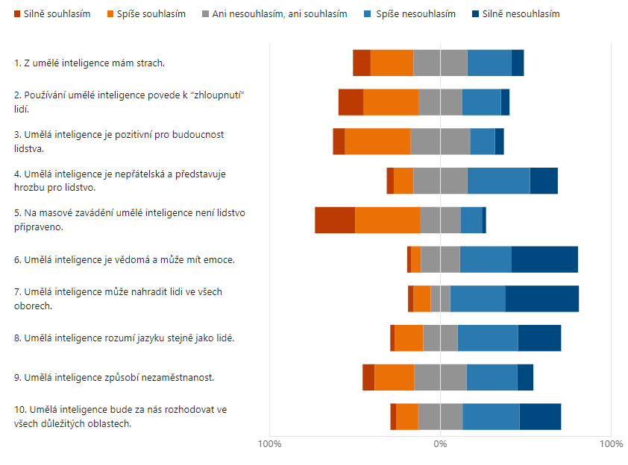
(n=2166)
Graf: Pohled učitelů na umělou inteligenci

Část III – Umělá inteligence ve školním prostředí
(O17) V této části výzkumu jsme se zaměřili na to, jaký je názor pedagogů na zavádění umělé inteligence do školního prostředí. Učitelé volili na pětibodové škále, zda s danými výroky souhlasí či nesouhlasí.
1. Umělá inteligence do školního prostředí nepatří.
Pouze pětina učitelů (19,3 %) učitelů souhlasí s tím, že umělá inteligence do školního prostředí nepatří.
2. Umělá inteligence je pro školní prostředí nepoužitelná.
Pouze 6,9 % učitelů souhlasí s tím, že umělá inteligence je pro školní prostředí nepoužitelná.
3. Umělá inteligence slouží žákům k podvádění (opisování apod.).
Téměř polovina učitelů (46,7 %) se ztotožňuje s tím, že umělá inteligence slouží a bude žákům sloužit k podvádění. Čtvrtina učitelů (25,7 %) pak s tímto tvrzením nesouhlasí.
4. Na nasazení umělé inteligence ve své výuce se cítím připraven/a.
Přibližně čtvrtina českých učitelů (24,2 %) souhlasí s tím, že se na nasazení umělé inteligence cítí připravena. 54,6 % však s tímto tvrzením nesouhlasí.
5. Ředitel naší školy podporuje aktivní využívání umělé inteligence ve škole.
Pouze 22,5 % učitelů souhlasí s tím, že jejich ředitel podporuje aktivní využívání umělé inteligence ve škole.
6. Umělá inteligence je skvělý pomocník pro učitele.
Polovina pedagogů (48,9 %) českých učitelů souhlasí s tím, že umělá inteligence je skvělý pomocník pro učitele. Pouze 13,1 % pedagogů s tímto nesouhlasí.
7. Zavádění umělé inteligence je finančně náročné.
Podle 26,4 % českých učitelů je zavádění umělé inteligence finančně náročné, větší část 29,2 % je však přesvědčena o opaku.
8. Zavádění umělé inteligence do škol vyžaduje po učitelích nové znalosti a dovednosti v oblasti didaktiky.
Drtivá většina českých učitelů (82,3 %) je přesvědčena, že zavádění umělé inteligence vyžaduje po učitelích nové znalosti a dovednosti v oblasti didaktiky.
9. Umělá inteligence promění způsob práce učitele.
Drtivá většina českých učitelů (83,4 %) je rovněž přesvědčena, že zavádění umělé inteligence promění způsob práce učitele.
10. Umělá inteligence nahradí profesi učitele.
Pouze 6,9 % českých pedagogů se domnívá, že umělá inteligence nahradí profesi učitele. 78 % naopak s tímto tvrzením nesouhlasí.
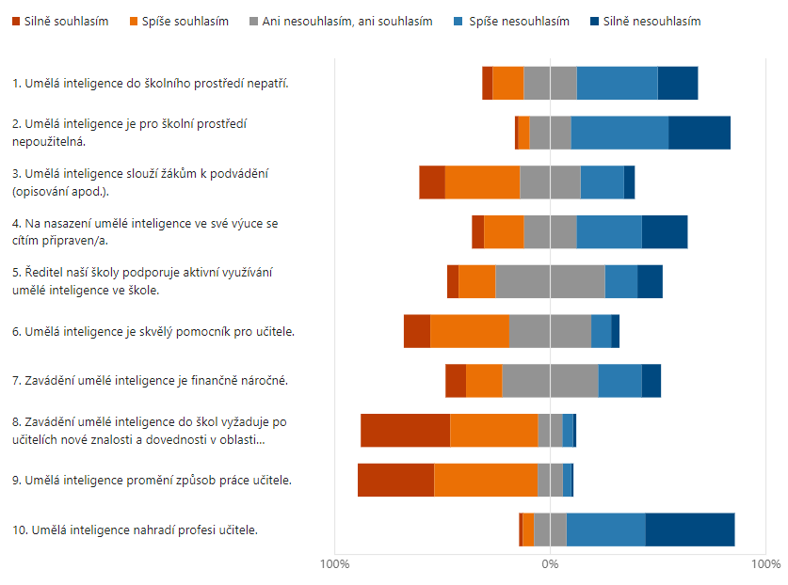
(n=2168)
Graf: Umělá inteligence ve škole – pohled učitelů
(O18) Generativní umělá inteligence představuje téma, které rezonuje celou společností, proto je přirozené, že mnoho škol o umělé inteligenci se svými žáky hovoří. O tématu umělá inteligence diskutuje ve výuce se žáky 50 % (n=1091) českých pedagogů, přibližně stejná část (n=1073) však toto téma se žáky dosud ve škole neřeší.
(O19) Pro práci ve škole pak umělou inteligenci aktivně využívá 33 % českých pedagogů.
(O20) Ve výuce pak nástroje umělé inteligence využívají tito učitelé různě, nejčastěji si pomocí umělé inteligence generují texty do výuky (24,69 %), pomocí AI překládají texty z cizích jazyků (19,91 %), připravují testy (16,55 %), nástroje umělé inteligence využívají také pro generování obrázků (16,09 %) či ověřování informací (13,43 %). 12,28 % českých učitelů také potvrdila, že AI používá pro plánování výuky. Další aktivity, které s pomocí umělé inteligence realizují pedagogové ve škole, znázorňuje následující graf.

(n=2175)
Graf: Jak jsou nástroje umělé inteligence využívány ve školním prostředí (např. ve výuce)

(O22) Většina škol (70 %), na kterých učitelé působí, dosud nemá využívání umělé inteligence ve škole regulováno. Pouze 9,7 % pedagogů potvrdilo, že má používání umělé inteligence upraveno ve svých vnitřních předpisech, např. vnitřním řádu školy.
(O23) 67 % českých pedagogů (n=1450) nezakazuje svým žákům používat nástroje umělé inteligence vůbec, 30 % (n=637) pak reguluje používání umělé inteligence podle konkrétní situace – např. ve vyučovací hodině, v rámci domácí přípravy apod. Pouze 3 % pedagogů použití umělé inteligence zcela zakazuje.
(O24) Ve veřejném prostoru se také velmi diskutuje, zda může být umělá inteligence zneužita např. k podvádění. Proto jsme české pedagogy oslovili s tím, zda vědí o tom, že by jejich žáci zneužili nástroje umělé inteligence k podvádění – např. si s podporou AI vygenerovali text domácího úkolu, text úvahy, překlad textu z/do cizího jazyka apod. 34 % pedagogů potvrdilo, že vědí o tom, že jejich žáci tuto technologii zneužili k podvádění. Zde je třeba uvědomit si, že toto číslo zachycuje pouze situace, o kterých pedagogové vědí. Samozřejmě je pravděpodobné, že se o řadě podvodů vůbec nedozvěděli.

(n=2157)
Graf: Zneužití umělé inteligence pro podvádění
Téměř čtvrtina pedagogů (24,71 %) zapojených do výzkumu potvrdila, že žáci s pomocí generativní umělé inteligence podváděli tak, že si nechali vygenerovat esej, referát či jiný typ textového domácího úkolu. 16,31 % pedagogů potvrdila, že si žáci pomocí nástroje umělé inteligence nechali přeložit text z/do cizího jazyka, 11,08 % pedagogů odhalila, že si žáci vygenerovali prezentaci, 9,36 % pedagogů také uvedlo, že žáci využili umělou inteligenci k vyřešení matematického příkladu a podváděli.
(O26) Drtivá většina učitelů (87 %) dosud neabsolvovala žádné školení zaměřené na využívání nástrojů umělé inteligence ve škole. Školení v této oblasti absolvovalo pouze 13 % pedagogů.
(O29) Informační zdroje zaměřené na umělou inteligenci sleduje přibližně polovina českých učitelů (50 %).
(O30) Čeští učitelé si poměrně jasně uvědomují, že zavádění umělé inteligence se bude týkat také prostředí škol a mnoho činností budou žáci či pedagogové provádět právě s podporou umělé inteligence. Proto jsme se jich zeptali, k jakým aktivitám budou podle jejich názoru žáci umělou inteligenci využívat.
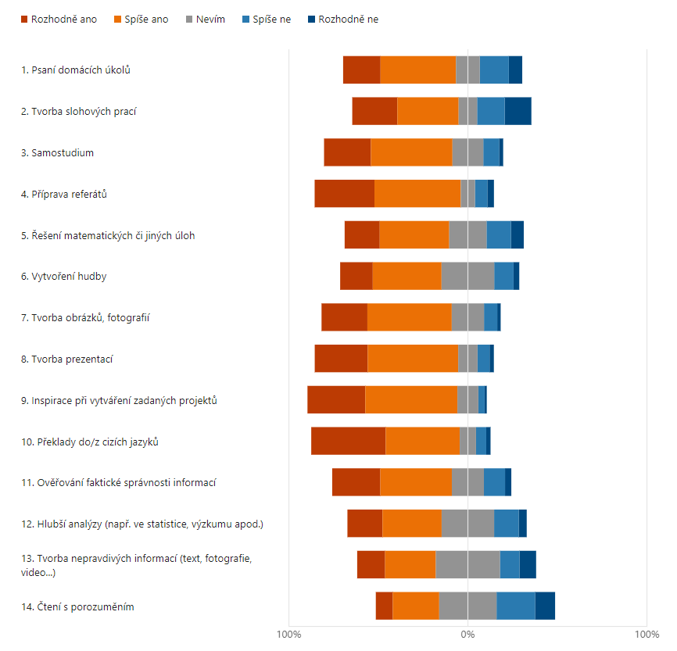
Graf: K jakým činnostem budou žáci využívat umělou inteligenci

Výsledky jsou poměrně jednoznačné – učitelé si uvědomují, že umělá inteligence zasáhne do většiny činností spojených s výukou a vzděláváním jako takovým – od psaní domácích úkolů s podporou AI, tvorbu slohových prací, tvorbu prezentací, samostudium, přípravu referátů přes např. ověřování faktické správnosti informací atd.
Tabulka: K jakým činnostem budou žáci využívat umělou inteligenci
 | Ano |  | Nevím |  | Ne
 | Četnost | Rel. četnost (%) | Četnost | Rel. četnost  (%) | Četnost | Rel. četnost  (%)
1. Inspirace při vytváření zadaných projektů | 1776 | 81,66 | 248 | 11,40 | 100 | 4,60
2. Překlady do/z cizích jazyků | 1759 | 80,87 | 194 | 8,92 | 170 | 7,82
3. Příprava referátů | 1737 | 79,86 | 169 | 7,77 | 224 | 10,30
4. Tvorba prezentací | 1700 | 78,16 | 229 | 10,53 | 193 | 8,87
5. Tvorba obrázků, fotografií | 1543 | 70,94 | 383 | 17,61 | 198 | 9,10
6. Samostudium | 1525 | 70,11 | 366 | 16,83 | 236 | 10,85
7. Ověřování faktické správnosti informací | 1417 | 65,15 | 379 | 17,43 | 325 | 14,94
8. Psaní domácích úkolů | 1340 | 61,61 | 284 | 13,06 | 505 | 23,22
9. Tvorba slohových prací | 1263 | 58,07 | 220 | 10,11 | 644 | 29,61
10. Řešení matematických či jiných úloh | 1241 | 57,06 | 442 | 20,32 | 443 | 20,37
11. Vytvoření hudby | 1201 | 55,22 | 624 | 28,69 | 297 | 13,66
12. Hlubší analýzy (např. ve statistice, výzkumu apod.) | 1115 | 51,26 | 621 | 28,55 | 385 | 17,70
13. Tvorba nepravdivých informací (text, fotografie, video...) | 933 | 42,90 | 759 | 34,90 | 430 | 19,77
14. Čtení s porozuměním | 750 | 34,48 | 679 | 31,22 | 693 | 31,86
N=2175

Část IV – Zkušenosti učitelů s generativní umělou inteligencí
ChatGPT a jazykový model GPT (LLM) patří k nejznámějším veřejně dostupným nástrojům generativní umělé inteligence orientovaných na práci s textem. Proto nás zajímalo, zda mají s tímto nástrojem/modelem zkušenost také čeští učitelé.
(O32) 38,25 % (n=832) českých učitelů si vyzkoušelo ChatGPT v neplacené verzi (tj. verzi využívající starší jazykový model GPT 3.5), 8,51 % si pak tento jazykový model vyzkoušelo prostřednictvím nástroje Bing. Placenou verzi Chat GPT (tj. novější verze vycházející z modelu GPT4 si vyzkoušelo pouze 2,8 % pedagogů).
39,31 % pedagogů uvedlo, že dosud nemá žádné zkušenosti s využíváním ChatGPT či Bing Chatu.

(n=2175)
Graf: Zkušenosti českých učitelů s GPT
(O33) Nejčastěji se pedagogové dozvídají informace o generativní umělé inteligenci (ChatGPT/Bing Chat) z médií (41,24 %), od kolegů – jiných učitelů (21,75 %) či ze sociálních médií (17,43 %).
(O34) Generativní umělou inteligenci (model GPT) využívá 27,77 % (n=604) českých učitelů při přípravě na vyučování a 15,82 % v rámci vyučování (n=344). V osobním životě pak tuto technologii využívá 38,44 % pedagogů (n=836).
(O35) Většina učitelů generativní umělou inteligenci Chat GPT či Bing Chat ve výuce nevyužívá (61,89 %), zbytek potom tyto nástroje využívá pro generování textů, se kterými by se ve výuce pracovalo (18,85 %), překlady z cizího jazyka (13,43 %), plánování výuky (11,45 %), přípravu testů (11,45 %), úpravy textu (11,03 %) apod. Více zachycuje následující graf.

(n=2175)
Graf: Využívání generativní umělé inteligence ChatGPT / Bing Chat ve výuce
(O36) Nabízí se otázka, zda učitelé umožňují svým žákům využívat Chat GPT či Bing Chat ve výuce či v rámci domácí přípravy. 15,4 % učitelů (n=335) umožňuje svým žákům využívat tyto nástroje ve výuce, 16,5 % učitelů (n=360) pak v rámci domácí přípravy. Pouze 1 % učitelů (n=23) zakazuje svým žákům tuto technologii používat. Zbylá část pak tyto technologie nevyužívá.
(O37) S generativní umělou inteligencí se pojí také řada etických či bezpečnostních otázek, proto bylo důležité zjistit, zda se těmito tématy zabývají také čeští učitelé a zda je ve školním prostředí řeší.

Tabulka: Jak jsou řešeny bezpečností a etické aspekty spojené s ChatGPT / Bing Chat
 | Četnost (n) | Relativní četnost (%)
Tuto problematiku ve škole neřešíme. | 1115 | 51,26 %
Žáky upozorňuji na rizika, která jsou s technologií spojena. | 729 | 33,52 %
Žáky upozorňuji na etické problémy, které jsou s technologií spojeny. | 474 | 21,79 %
Jiné | 118 | 5,43 %
Rodiče upozorňujeme na rizika, která jsou s touto technologií spojena. | 101 | 4,64 %
Učitelé jsou vzděláváni v problematice bezpečnosti a etiky spojené s GPT. | 96 | 4,41 %
Rodiče upozorňujeme na etické problémy, které jsou s touto technologií spojeny. | 72 | 3,31 %
Škola má nastavena pravidla pro používání této technologie. | 60 | 2,76 %
N=2175

Shrnutí výsledků
Názory na zavádění umělé inteligence do škol jsou u českých učitelů různorodé a zahrnují jak nadšení a pozitivní ohlasy na rozvoj AI, tak i pesimismus, strach a obavy např. z toho, že generativní umělá inteligence bude mít na lidstvo negativní dopad a povede např. ke zhloupnutí lidstva.
V tomto jsou učitelé rozděleni na přibližně 2 stejně velké skupiny: 35,4 % pedagogů má z umělé inteligence a jejího zavádění strach, přibližně stejná část – 30,1 % tyto obavy nemá. Zbylá část dosud nemá na problematiku jasný názor. Téměř polovina českých učitelů (46,8 %) zastává názor, že používání umělé inteligence povede ze „zhloupnutí“ lidí. Pouze přibližně čtvrtina učitelů (27,6 %) si myslí, že ke zhloupnutí nedojde.
Přibližně polovina českých učitelů (45,5 %) je přesvědčena, že umělá inteligence je pozitivní pro budoucnost lidstva. Stejně tak je ovšem více než polovina pedagogů (61,4 %) přesvědčena, že na masové zavádění umělé inteligence není lidstvo připraveno.
Co se týče názorů na zavádění umělé inteligence do školního prostředí – většina učitelů je přesvědčena, že umělá inteligence do školního prostředí patří (nesouhlasilo pouze 19,3 % učitelů).
Téměř polovina učitelů (46,7 %) se ztotožňuje s tím, že umělá inteligence slouží a bude žákům sloužit k podvádění. Čtvrtina učitelů (25,7 %) pak s tímto tvrzením nesouhlasí. Nicméně již nyní učitelé potvrdili řadu případů, kdy byla umělá inteligence takto zneužita - 34 % pedagogů potvrdilo, že vědí o tom, že jejich žáci tuto technologii zneužili k podvádění. Téměř čtvrtina pedagogů (24,71 %) zapojených do výzkumu potvrdila, že žáci s pomocí generativní umělé inteligence podváděli tak, že si nechali vygenerovat esej, referát či jiný typ textového domácího úkolu. 16,37 % pedagogů potvrdila, že si žáci pomocí nástroje umělé inteligence nechali přeložit text z/do cizího jazyka, 11,08 % pedagogů odhalila, že si žáci vygenerovali prezentaci, 9,36 % pedagogů také uvedlo, že žáci využili umělou inteligenci k vyřešení matematického příkladu a podváděli.
Většina učitelů se necítí na nasazení umělé inteligence do vzdělávání připravena – pouze 24,2 % učitelů uvedlo, že se na nasazení umělé inteligence připravena cítí. Zároveň je drtivá většina pedagogů (82,3 %) přesvědčena, že zavádění umělé inteligence vyžaduje po učitelích nové znalosti a dovednosti v oblasti didaktiky. Stejně tak se většina ztotožňuje s tím, že umělá inteligence promění způsob práce učitele. Pedagogové si však nemyslí, že by umělá inteligence dokázala nahradit učitele – tento názor podpořilo pouze 6,9 %.
Podle našeho zjištění s žáky o umělé inteligenci přímo ve výuce diskutuje polovina českých pedagogů, aktivně pak umělou inteligenci (ať již generativní či ostatní formy) využívá přibližně 33 % českých pedagogů.
Ve výuce pak nástroje umělé inteligence využívají tito učitelé různě, nejčastěji si pomocí umělé inteligence generují texty do výuky (24,69 %), pomocí AI překládají texty z cizích jazyků (19,91 %), připravují testy (16,55 %), nástroje umělé inteligence využívají také pro generování obrázků (16,09 %) či ověřování informací (13,43 %). 12,28 % českých učitelů také potvrdila, že AI používá pro plánování výuky.
Většina škol (70 %), na kterých učitelé působí, dosud nemá využívání umělé inteligence ve škole regulováno (na úrovni vnitřních předpisů školy).
Samozřejmě nás zajímalo, jak tedy používání umělé inteligence regulují samotní učitelé. 67 % českých pedagogů (n=1450) nezakazuje svým žákům používat nástroje umělé inteligence vůbec, 30 % (n=637) pak reguluje používání umělé inteligence podle konkrétní situace – např. ve vyučovací hodině, v rámci domácí přípravy apod. Pouze 3 % pedagogů použití umělé inteligence zcela zakazuje.
Generativní umělou inteligenci ChatGTP si vyzkoušelo 35,36 – 38,25 % pedagogů zapojených do výzkumu, na dalších místech byli chytří hlasoví asistenti – Siri, Alexa, Google Assistant (23,22 %), Bing Chat (11,49 %), systémy pro generování grafiky Dall E 2 (8 %) či Midjourney (7,4 %) apod.
Protože generativní umělá inteligence zažívá v posledních letech skutečně masový boom, zajímalo nás, jak s těmito nástroji pracují učitelé. Pouze 39,.81 % českých učitelů nemá žádnou zkušenost s používáním ChatGPT či Bing Chatu, ostatní zkušenost mají. A jen část z těch, kteří si tyto nástroje vyzkoušeli, s nimi aktivně pracuje např. ve školním prostředí.
Generativní umělou inteligenci (model GPT) využívá 27,77 % (n=604) českých učitelů při přípravě na vyučování a 15,82 % v rámci vyučování (n=344). V osobním životě pak tuto technologii využívá 38,44 % pedagogů (n=836). Většina učitelů však generativní umělou inteligenci Chat GPT či Bing Chat ve výuce nevyužívá (61,89 %).

Přílohy
Co je podle názoru učitelů umělá inteligence? (příklady odpovědí)
(otevřená otázka)
Program schopný se učit a zpracovávat informace na základě toho, co se naučil.
Digitální nástroj, který se snaží napodobit myšlení člověka.
Systém, který má za cíl nahradit v určitých aspektech myšlení člověka
Nástroj využívající veškeré zdroje internetu a poskytují odpovědi na zadanou otázku.
Jedná se o program, který řeší komplexní úlohy a napodobuje lidské myšlení.
Nástroj, který je na základě dat od svých uživatelů schopný produkovat vlastní data – texty (novinové články, texty písní, slohy…) nebo obrázky podle uživatelem zadaných parametrů
Je to dílo ďábla. Může mít nějaké dobré aplikace, ale celkově lidstvo není morálně připraveno na AI a její důsledky.
Velmi nebezpečná věc.
Nástroj, díky kterému lidstvo zakrní a zhloupne.
Technologie naprogramovaná tak, aby ulehčila práci a sama byla schopna se učit.
Gamechanger
.
Jedná se o program, který bude podobně jako člověk řešit problémy a kreativně vyhledávat informace a umět je zpracovávat a vyhodnocovat. Bude umět přemýšlet.
Vše v počítači, mobilu, stroje nahrazující lidskou práci
Strojové učení, které umožňuje reagovat na příkazy člověka.
Hrozba pro lidstvo.
Jenom hodně rychlý stroj.
Dosud to nebylo plně vynalezeno, zatím prvky toho vykazuje třeba Chat GPT nebo Word to Vec. Mělo by se to i samo rozhodovat, ale to se podle mě zatím o jeho vůli neděje.
Naprogramovaný "robot", se kterým člověk komunikuje, ptá se ho na to, co by jinak musel sám "googlit". Člověk ale musí vědět, jak s tímto chatbotem správně komunikovat, aby ho správně "definoval" a pak od něj dostal ty správné odpovědi. Tento chatbot je schopný "udržet myšlenku", pokračovat v otázkách na dané téma...
Marketingové označení glorifikovaného chatbota.
Dobrý pomocník, který si občas vymýšlí a lze ho i zneužít (ChatGPT). Obecně k umělé inteligenci máme ještě daleko, máme ale už chytré algoritmy, které dokáží automatizovat a analyzovat spoustu procesu a tím nám ulehčovat práci nebo nám ji zefektivnit.

Citace

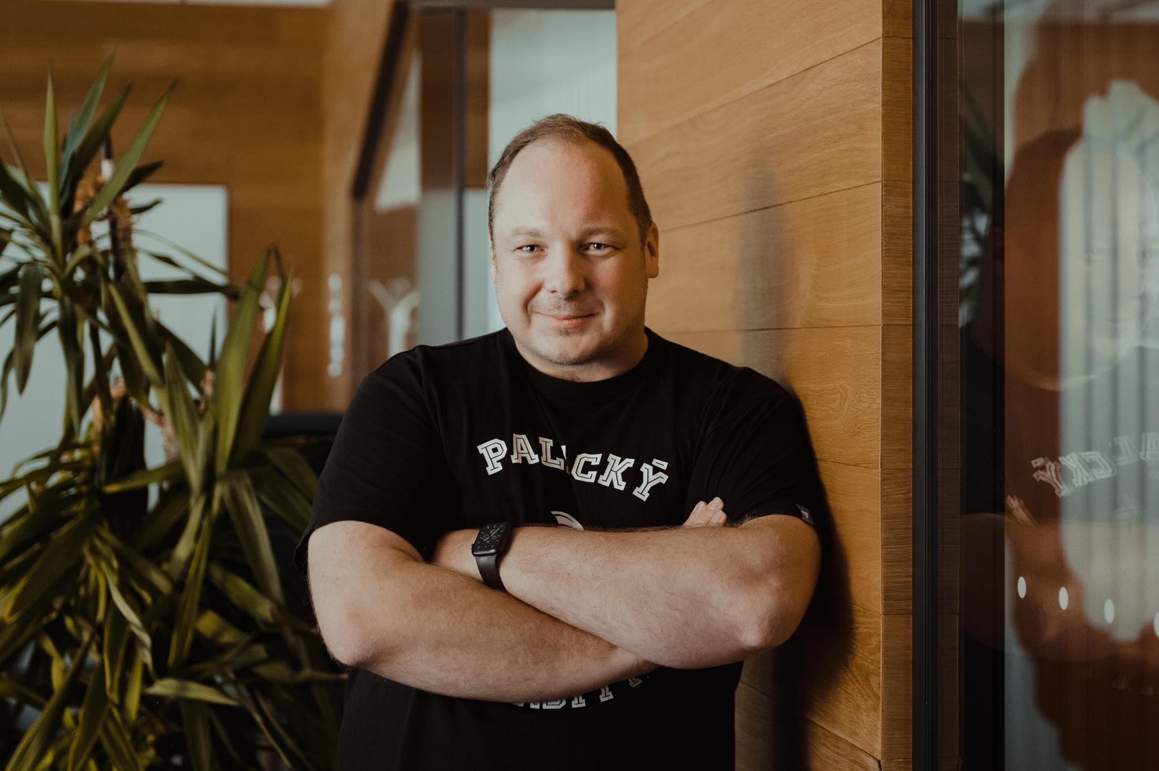
Generativní umělá inteligence (G UI) zažívá v posledních letech skutečný boom a samozřejmě zasahuje do mnoha oblastí lidské činnosti – včetně vzdělávání. Jako každá nová technologie s sebou nese velká očekávání a pozitivní emoce, ale také strach z toho, jak může být zneužita. Sami učitelé v našem výzkumu proto upozorňují jak na pozitiva, která s sebou nese, tak na negativa, se kterými je nutné počítat a která nesmíme ignorovat. Nicméně z výsledků je patrno, že čeští učitelé generativní umělou inteligenci neignorují, více než třetina z nich si některý z dostupných nástrojů (GPT Chat, Bing Chat apod.) vyzkoušela a více než čtvrtina již tyto nástroje aktivně využívá ať již při přípravě na vyučování či v rámci vyučování. To není vůbec špatný výsledek na to, že pokročilé modely jsou veřejnosti k dispozici ani ne rok. Nicméně samozřejmě je zde velký prostor ke zlepšení.
Zároveň je třeba zdůraznit, že drtivá většina učitelů svým žákům nezakazuje s umělou inteligencí pracovat a reguluje její používání podle konkrétní situace.
prof. Mgr. Kamil Kopecký, Ph.D.
Centrum PRVoK, Pedagogická fakulta Univerzity Palackého

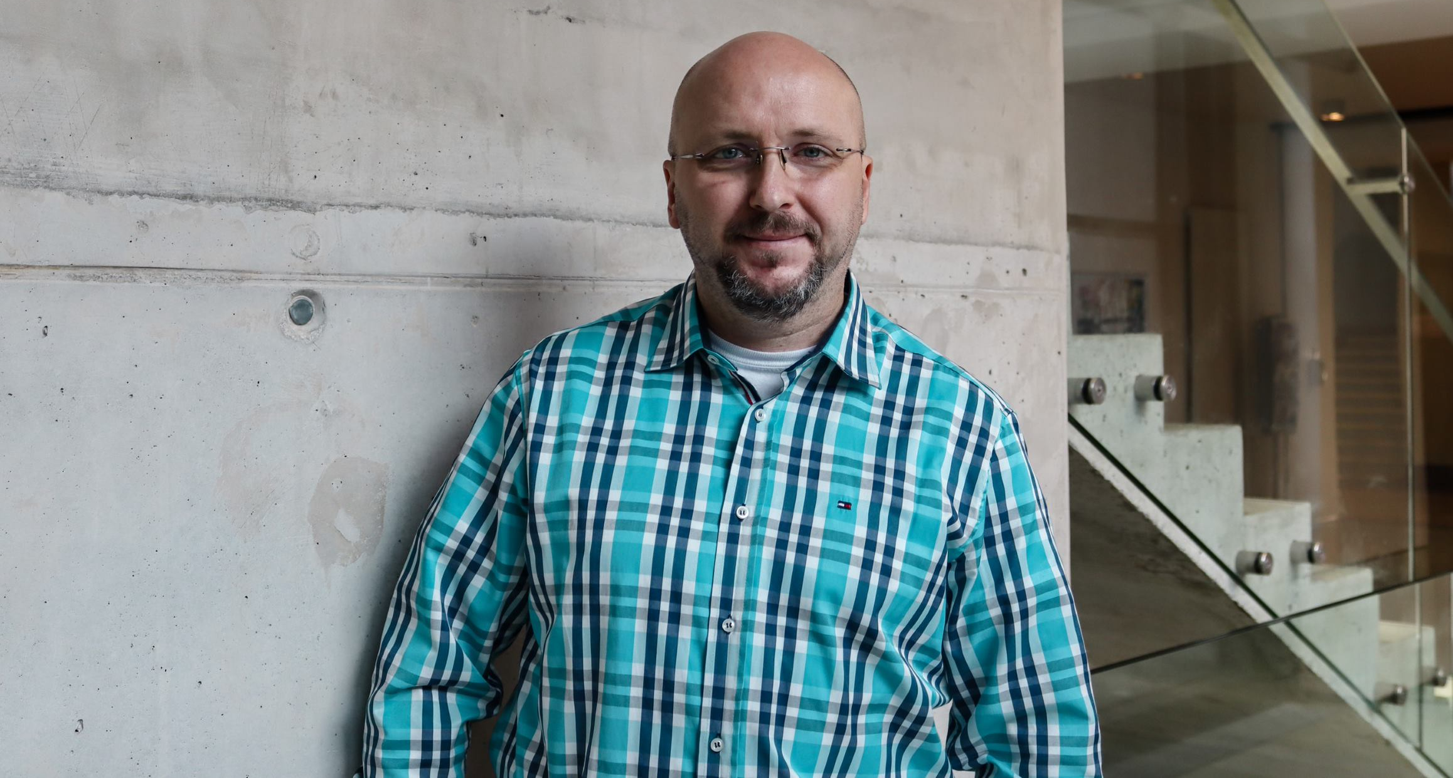
Umělá inteligence (AI – Artificial Intelligence) je téma, které v poslední době rezonuje mezi laickou i odbornou veřejností. V mediálním prostoru jsou na řadě míst možnosti umělé inteligence vyzdvihovány i démonizovány, což je pro širokou veřejnost velmi matoucí. Vzniká tak prostor pro nejrůznější spekulace, polopravdy a nepřesnosti, které mohou u mnoha jedinců vzbuzovat nejistotu, či dokonce strach. Je nezbytné, aby byla daná oblast podrobena intenzivnímu výzkumu, který by podal komplexnější a systematicky uspořádaný pohled na umělou inteligenci a prezentoval relevantní poznatky. Výzkumem s názvem České školy a umělá inteligence jsme se zaměřili na zjištění šíře povědomí českých pedagogů o umělé inteligenci, sledovali jsme jejich názory, pohled i přesvědčení. Pevně věříme, že výsledky našeho výzkumu přispějí k odhalení aktuálního stavu a další podpoře pedagogů v oblasti umělé inteligence, a tak rozšíří jejich obzory, aby mohli danou problematiku efektivněji začlenit do edukační reality.
doc. PhDr. René Szotkowski, Ph.D.
Centrum PRVoK, Pedagogická fakulta Univerzity Palackého

Kontakty

Výzkumný tým
prof. Mgr. Kamil Kopecký, Ph.D. (kamil.kopecky@upol.cz)
doc. PhDr. René Szotkowski, Ph.D. (rene.szotkowski@upol.cz)
Mgr. Dominik Voráč (dominik.vorac01@upol.cz)
Mgr. Veronika Krejčí (veronika.krejci@upol.cz)
Mgr. Pavla Dobešová, Ph.D. (pavla.dobesova@upol.cz)
Adresa
Centrum prevence rizikové virtuální komunikace
Pedagogická fakulta Univerzity Palackého v Olomouci
Žižkovo náměstí 5, Olomouc
771 40

Projektový tým Microsoft CZ
Ing. Karel Klatovský (Microsoft ČR) (karel.klatovsky@microsoft.com)

O realizátorech
Centrum PRVOK PdF UP (E-Bezpečí)
Centrum prevence rizikové virtuální komunikace Pedagogické fakulty Univerzity Palackého v Olomouci se dlouhodobě zabývá výzkumem v oblasti pozitivního a negativního využívání moderních digitálních technologií v lidském životě – především pak v oblasti vzdělávání, specificky se pak orientujeme na rizikové chování dětí v online prostředí a prevenci rizikového chování, pozitivní využívání IT ve vzdělávání a mediální výchovu a posilování mediální gramotnosti. Výzkumy Centra mají vysoký společenský dopad a dosah a stály u zrodu řady preventivních kampaní, vzdělávacích strategií, ovlivnily také legislativu a využívají se v řadě oborů.
V posledních letech např. Centrum zrealizovalo výzkumy:
Sharenting u českých rodičů (2022)
Děti a kult krásy v online světě (2022)
Online svět v dětských domovech (2022)
Český učitel ve světě médií (2021)
Český učitel ve světě technologií (2020)
České děti v kybersvětě (2019)
Rodič a rodičovství v digitální éře (2018)
Starci na netu (2018)
Sexting a rizikové seznamování dětí v kyberprostoru (2017)
a řadu dalších. Přehledné výzkumné studie s výsledky jsou k dispozici zde:
https://e-bezpeci.cz/vyzkum/
Kromě výzkumu se Centrum orientuje také na vzdělávání a prevenci, mezi jeho klíčové aktivity patří projekt E-Bezpečí (www.e-bezpeci.cz) a Digidoupě (www.digidoupe.cz). Tématu umělé inteligence se věnujeme na našem webu: http://ai.e-bezpeci.cz.

Tato otázka sloužila také jako kontrolní, v dalších částech našeho výzkumu se ptáme opět na používání ChatGPT a sledujeme, jak moc se výsledky liší. Zkušenost s ChatGPT u českých učitelů osciluje mezi 25-38 %.

